RESUMEN DE TIEMPOS, DEFECTOS, LOC Y PIP

JORGE ALEJANDRO AGUIRRE

ADMINISTRADOR DE CALIDAD

PSP 0.1

UNIVERSIDAD DE CALDAS

FACULTAD DE INGENIERÍAS

INGENIERÍA DE SISTEMAS Y COMPUTACIÓN

INGENIERÍA DEL SOFTWARE

PROYECTO COLOMBIANISTAS S.A.S

MANIZALES CALDAS

RESUMEN DE TIEMPOS

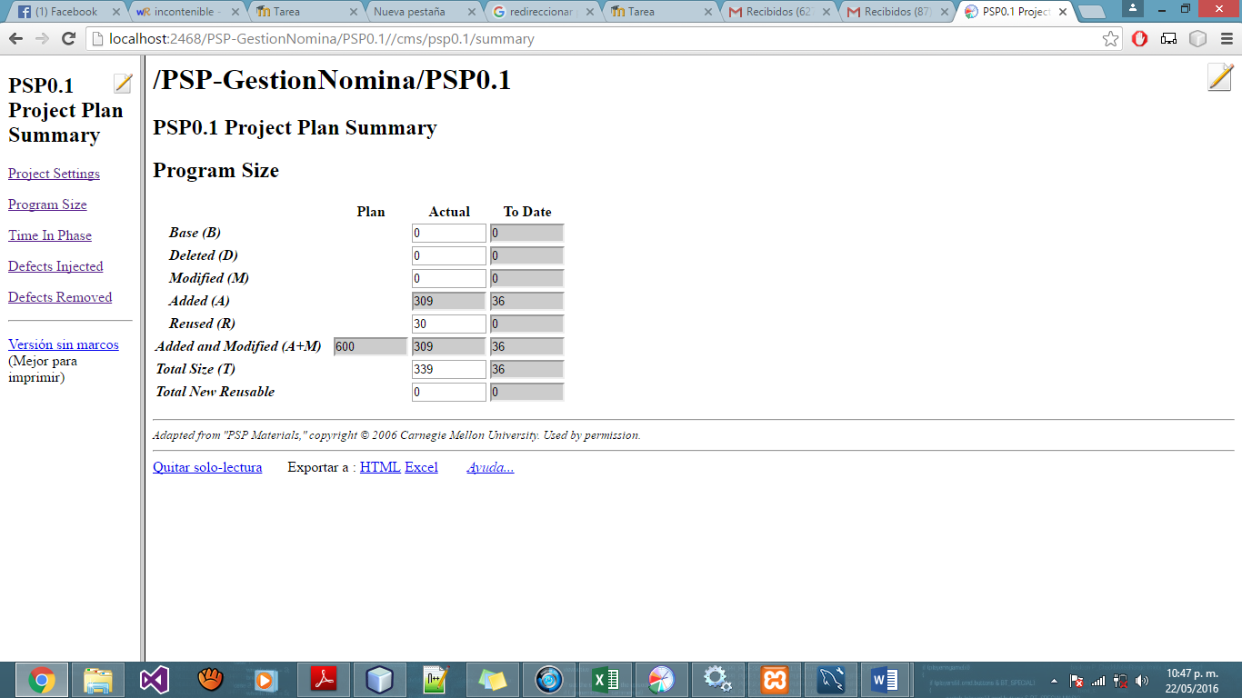

RESUMEN DE TIEMPO

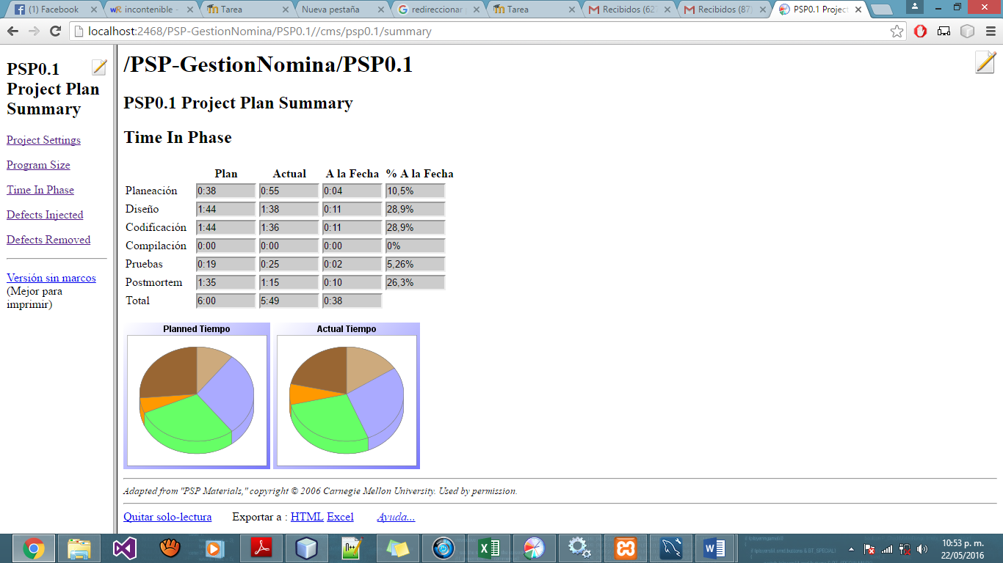

RESUMEN DE DEFECTOS

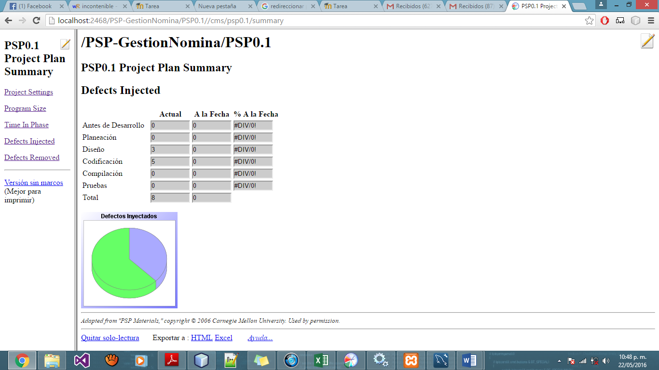

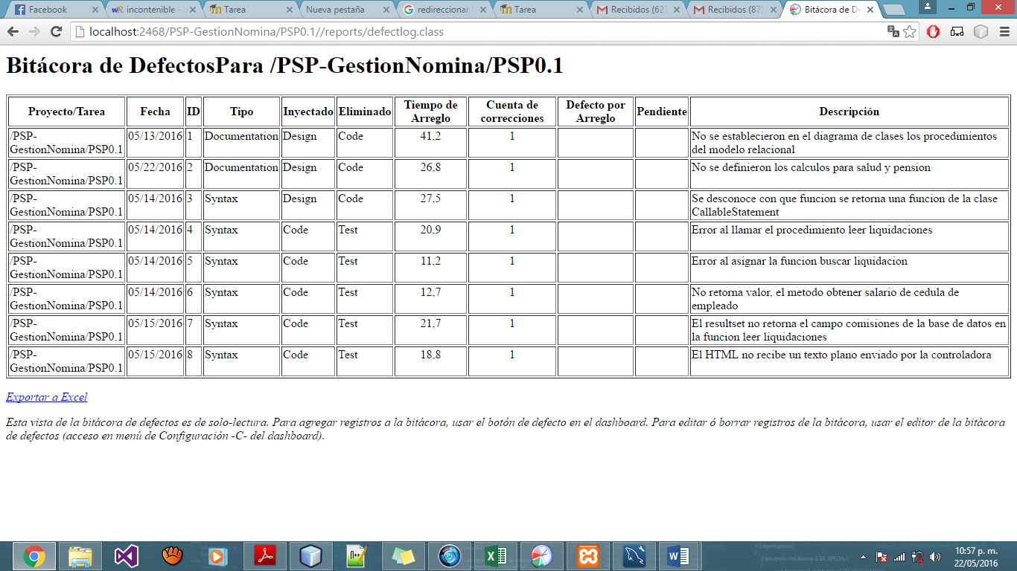

PIP

